HW1 Report

ID：111062107

姓名：鄧弘利

1. How to perform the simulation. (You can use a screenshot to explain) 2

2. The completion of the assignment. (If you complete all requirements, just specify all) 7

3. The waveform of OR gate, AND gate, inverter, and the specific logic function for every combination of inputs. 8

4. The hardness of this assignment and how you overcame it. 12

5. Any suggestions about this homework? 12

6. If you implement the bonus version, you have to provide the transistor-based schematic diagram in your report. 13

7. Waveform of bonus part 14

# How to perform the simulation. (You can use a screenshot to explain)

1. mkdir HW1

首先我先在我的學號資料夾下面創建了”HW1”資料夾。

1. cd HW1 或是 直接點擊旁邊的HW1資料夾 來進入 HW1資料夾。



1. 進入之後，再透過上傳的按鈕將我的兩個homework sp檔案template放進去。





1. 接下來將檔案寫完之後就可以跑模擬了。

按順序輸入以下指令，

**source /usr/cad/synopsys/CIC/hspice.cshrc**

**hspice –i 111062107_HW1.sp -o a.lis**

(for basic part)

**hspice –i 111062107_HW1_bonus.sp -o a.lis**

(for advanced part)

(當跑完”hspice –i 111062107_HW1.sp -o a.lis” 指令之後 最底下顯示 job concluded 就表示有成功，如果是顯示aborted就是有errer，可以透過指令 vim a.lis 去看是哪邊發生error)

接下來是看波型的部分，

**source /usr/cad/synopsys/CIC/customexplorer.cshrc**

**wv a.tr0 &**

會需要花些時間才會開啟看波型的程式。

1. 看波型

當開啟成功之後，畫面會如圖所示。

我們可以將左邊的檔案點開，會展開出底下的小電路。將D0:a.tr0旁邊的+號按鈕按下後，就會出現toplevel，再點toplevel旁邊的+號按鈕就會再出現他底下用到的子電路，以此類推。

底下的那些i(va)等等的就是對應的訊號名稱，我們接著可以將他們透過拉動到右邊的面板或是點擊等方式來將他們加入到右邊的面板以讓我們觀察。

我依序將 a, b, c, d(logic function的輸入訊號) 還有out(function的輸出)拉到畫面後，我們就可以看到他們的波型。

# The completion of the assignment. (If you complete all requirements, just specify all)

I complete all requirements.

# The waveform of OR gate, AND gate, inverter, and the specific logic function for every combination of inputs.

1. Inverter

1. Or gate

I use Nor and an inverter to get a Or gate.

1. And gate

I use Nand and an inverter to get a And gate.

1. Logic function

我有先自己化簡。

原本的應該是這樣



化簡後是 d(!b * c) + c(!b + a)

# The hardness of this assignment and how you overcame it.

我覺得最難的部分是一開始寫inverter nor nand gate的時候，因為我其實對nMos pMos還不是很熟悉，所以需要花很多時間想。我透過看講義中的畫法，還有其他網路上的資料教學來了解確切該如何用nMos pMos這些基本的元件做出基本的gate。

# Any suggestions about this homework?

謝謝助教一開始的introduction影片，讓我更了解這項作業大致上的方向。

# If you implement the bonus version, you have to provide the transistor-based schematic diagram in your report.

# Waveform of bonus part

This is when s0 and s1 all equal to 0, then y will be the same with d0.

This is when s0 equals to 1 and s1 equals to 0, then y will be the same with d1.

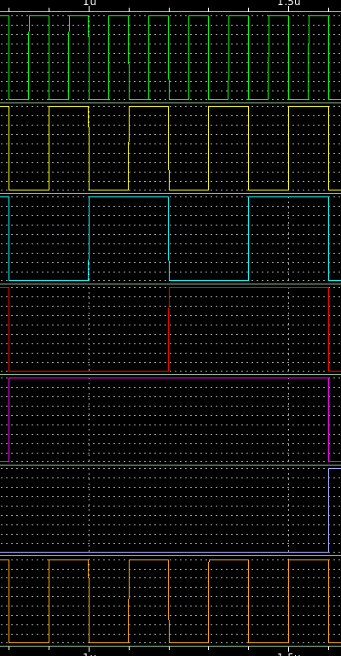

This is when s0 equals to 0 and s1 equals to 1, then y will be the same with d2.

This is when s0 equals to 1 and s1 equals to 1, then y will be the same with d3.

This is overview of the waveform.

|  |  |  |
| --- | --- | --- |
| S1 | S0 | Output should be the same with |
| 0 | 0 | d0 |
| 0 | 1 | d1 |
| 1 | 0 | d2 |
| 1 | 1 | d3 |